



POROČILO O UPORABI INFORMACIJSKEGA SISTEMA ZA UPRAVLJANJE IN RAZVOJ ZAPOSLENIH V ORGANIH DRŽAVNE UPRAVE - IS MUZA
za leto 2025

Ministrstvo za notranje zadeve in javno upravo
Direktorat za javni sektor
Center za kadre
Oddelek za strateški razvoj kadrov

Junij 2026
KAZALO VSEBINE
1 Uvod 1
1.1 Opredelitev podatkov 1
1.2 Splošno o IS MUZA 1
2 Interni trg dela, znanja in priložnosti v organih državne uprave 2
2.1 Število objav kadrovskih služb in javnih uslužbencev 2
2.2 Število objav kadrovskih služb po vrstah objav v letu 2025 3
2.3 Število objav javnih uslužbencev po vrstah objav v letu 2025 5
2.4 Status vseh arhiviranih objav v letu 2025 s strani kadrovskih služb in javnih uslužbencev 6
2.5 Pregled števila obiskov Modula 1 po letih 7
3 Spremljanje razvoja zaposlenih 8
3.1 Razvojni pogovori 10
3.2 Presoja kompetenc 17
3.3 Izražene potrebe po usposabljanjih 19
3.4 Pregled števila obiskov Modula 2 22
4 Usposabljanje uporabnikov za uporabo IS MUZA 24
4.1 Število izvedenih usposabljanj oziroma predstavitev IS MUZA ter skupno število udeležencev 24
5 Zaključek in predlagani ukrepi 26

KAZALO GRAFOV
Graf 1: Število objav v IS MUZA od začetka uporabe IS MUZA do konca leta 2025 2
Graf 2: Število objav v IS MUZA v letih 2024 in 2025 3
Graf 3: Število objav kadrovskih služb v letu 2025 4
Graf 4: Število objav javnih uslužbencev v letu 2025 5
Graf 5: Število objav javnih uslužbencev v letu 2025 5
Graf 6: Objave kadrovskih služb in javnih uslužbencev po statusih 6
Graf 7: Pregled števila obiskov Modula 1 po letih 7
Graf 8: Število obiskov Modula 1 (nad 1000) v ODU v letu 2025 7
Graf 9: Število organov državne uprave, ki so kadarkoli pristopili k izvedbi RP v IS MUZA 8
Graf 10: Število ODU, ki so kadarkoli pristopili k izvedbi RP v IS MUZA - po letih 9
Graf 11: Število zaključenih RP glede na skupno število zaposlenih v vseh ODU 11
Graf 12: Primerjava izvajanja RP po ODU v letih 2024 in 2025 11
Graf 13: Primerjava deleža izvedenih RP v letih 2024 in 2025 12
Graf 14: Izvajanje RP v letu 2025 12
Graf 15: Izvedba RP v letu 2025 po ODU (delež izvedenih RP ≥ 90%) 17
Graf 16: Delež izvedenih presoj kompetenc glede na skupaj zaključene RP v letih 2024 in 2025 18
Graf 17: Število ODU, ki so v letu 2025 izvajali RP in presojo kompetenc 18
Graf 18: Izvedba presoje kompetenc v letu 2025 po ODU (delež izvedenih presoj kompetenc ≥ 90%) 19
Graf 19: Predlogi usposabljanj po različnih kategorijah (2025) 20
Graf 20: Najpogosteje izbrana usposabljanja področja "Usposabljanja Upravne akademije" 20
Graf 21: Najpogosteje izbrana usposabljanja področja »Predlogi usposabljanj v prihodnje« 21
Graf 22: Najpogosteje izbrana usposabljanja področja »Konference in seminarji" 21
Graf 23: Najpogosteje izbrana usposabljanja področja »Ostale razvojne aktivnosti« 22
Graf 24: Število obiskovalcev Modula 2 po letih 22
Graf 25: Število obiskov Modula 2 (nad 1000) v ODU v letu 2025 23
Graf 26: Število udeležencev usposabljanj/predstavitev IS MUZA po letih 25
Graf 27: Število usposabljanj/predstavitev IS MUZA po letih 25
KAZALO PREGLEDNIC
Preglednica 1: Preglednica 1: Število objav v IS MUZA v letu 2024 in letu 2025 3
Preglednica 2: Število objav kadrovskih služb v IS MUZA v letu 2025 4
Preglednica 3: Objave kadrovskih služb in javnih uslužbencev po statusih 6
Preglednica 4: Izvajanje razvojnih pogovorov in presoje kompetenc na ODU v letu 2025 13
Preglednica 5: Število udeležencev usposabljanj/predstavitev IS MUZA po letih 24

Uvod

Opredelitev podatkov
Poročilo o uporabi informacijskega sistema za upravljanje in razvoj zaposlenih v organih državne uprave – IS MUZA (v nadaljevanju: Poročilo) obsega prikaz podatkov o izvajanju kadrovskih postopkov v organih državne uprave (v nadaljevanju: ODU) s pomočjo IS MUZA, za leto 2025.
Vir podatkov za pripravo tega Poročila izhaja iz IS MUZA oz. Centralne kadrovske evidenca državne uprave (v nadaljevanju: CKEDU).

Splošno o IS MUZA
IS MUZA podpira kadrovske postopke določene v Zakonu o javnih uslužbencih (Uradni list RS, št. 32/25; v nadaljnjem besedilu: ZJU-1) ter njegovih podzakonskih aktih, in sicer:
- Vključitev v interni trg dela, znanja in priložnosti v ODU;
- Izvedbo razvojnega pogovora in presoja kompetenc skladno z vzpostavljenim kompetenčnim modelom ter
- Ugotavljanje potreb po usposabljanjih.
IS MUZA lahko uporabljajo zaposleni v ODU, in sicer od oktobra 2023, ko je v produkcijski uporabi. izjema je le Modul 2, ki ga ne uporabljajo zaposleni v Slovenski vojski. V Poročilu so predstavljeni podatki uporabe IS MUZA po posameznih modulih za leto 2025, in sicer za vse ODU, razen Ministrstva za notranje zadeve, Policije, Inšpektorata Republike Slovenije za notranje zadeve in Slovenske obveščevalno-varnostne agencije (SOVA).

Interni trg dela, znanja in priložnosti v organih državne uprave
Interni trg dela, znanja in priložnosti v ODU (v nadaljevanju: ITDZP), ki je informatiziran v okviru Modula 1 IS MUZA, predstavlja nove možnosti neformalne izmenjave informacij o ponudbi in povpraševanju glede delovnih potreb še pred izvedbo internega ali javnega natečaja oz. javne objave.
S 1. januarjem 2026 se je začel uporabljati novi ZJU-1, ki v 61. členu omogoča zasedbo prostega delovnega mesta tudi z notranjo seznanitvijo v ODU. V tej zvezi je bila v Uradnem listu RS, št. 104/2025 objavljena Uredba o postopku za zasedbo delovnega mesta v organih državne uprave, pravosodnih organih in organih internega trga dela (v nadaljevanju: uredba), ki določa, da se seznanitev o prostem delovnem mestu v ODU izvede z objavo v informacijskem sistemu IS MUZA. Uredba v prvem odstavku 3. člena določa, da se tudi notranja seznanitev o prostem delovnem mestu v ODU (določena v 61. členu ZJU-1) lahko izvede z objavo obvestila o prostem delovnem mestu v IS MUZA.
Vključitev v ITDZP kadrovskim službam prav tako omogoča, da poiščejo znanje, izkušnje ter veščine pri že zaposlenih v okviru ODU. Kadrovske službe pa lahko v okviru IS MUZA uvrstijo javne uslužbence na ITDZP tudi v primerih npr. pred odpovedjo pogodbe o zaposlitvi ali zaradi iskanja možnosti za premestitev invalidov. V ITDZP se lahko uvrstijo tudi javni uslužbenci na način, da ponudijo svoje znanje, izkušnje ali veščine ali izkažejo interes za delo na drugem področju. ITDZP torej predstavlja nove možnosti neformalne izmenjave informacij o ponudbi in povpraševanju delovnih potreb v ODU.

Število objav kadrovskih služb in javnih uslužbencev
Kot kažejo podatki v grafu 1, je bilo v obdobju od začetka uporabe IS MUZA (tj. od oktobra 2023) do konca leta 2025, skupno pripravljenih 78 objav kadrovskih služb in javnih uslužbencev.
Graf 1: Število objav v IS MUZA od začetka uporabe IS MUZA do konca leta 2025
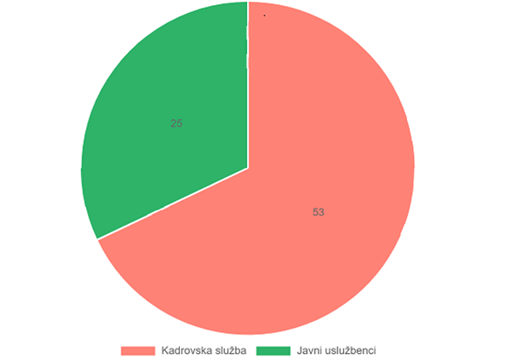
V preglednici 1 je prikazano število objav kadrovskih služb in javnih uslužbencev v IS MUZA v letih 2024 in 2025. Objave kadrovskih služb so se povečale za približno 30%, medtem, ko so objave javnih uslužbencev ostale na približno enaki ravni. V tej zvezi velja opomniti, da ZJU-1 in uredba od 1. 1. 2026 urejata objave tj. notranje seznanitve oziroma seznanitve v okviru ODU v IS MUZA. Posledično v naslednjih letih pričakujemo porast teh objav v samem sistemu.
Z izvedbo predstavitev oziroma usposabljanj (glej poglavje Usposabljanje uporabnikov za uporabo IS MUZA) in drugih promocijskih aktivnosti IS MUZA pa k uporabi spodbujamo tako javne uslužbence kot tudi vodje in kadrovike.
Preglednica 1: Preglednica 1: Število objav v IS MUZA v letu 2024 in letu 2025
OBJAVE | 2024 | 2025 | Razlika v letih | Povečanje oz. zmanjšanje v % | SKUPAJ
 | 1 | 2 | 3=2-1 | 4=(2/1)-1 | 1+2
Objave kadrovskih služb | 23 | 30 | 7 | 30,4% | 53
Objave javnih uslužbencev | 12 | 13 | 1 | 8,3% | 25

Graf 2 prikazuje število objav v IS MUZA v letih 2024 in 2025 ter skupno število vseh objav kadrovskih služb in javnih uslužbencev v teh dveh letih, tj. 53 objav kadrovskih služb in 25 objav javnih uslužbencev.
Graf 2: Število objav v IS MUZA v letih 2024 in 2025
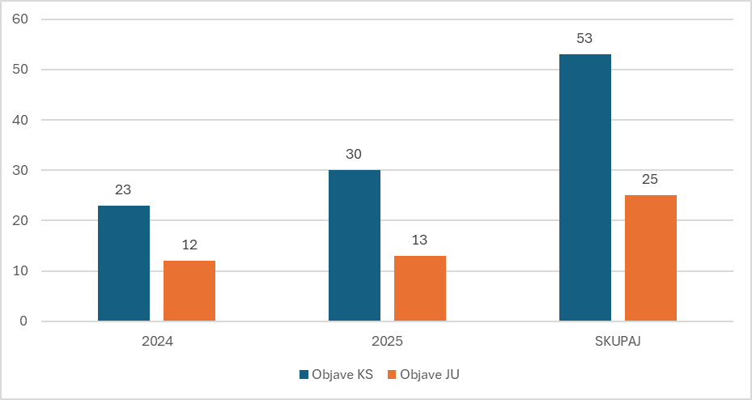

Število objav kadrovskih služb po vrstah objav v letu 2025
V letu 2025 je bilo s strani kadrovskih služb v IS MUZA pripravljena/ih:
- 1 objava »Iščemo javnega uslužbenca za opravljanje dela v delovni skupini, projektni skupini ali projektni enoti;
- 22 objav »Iščemo javnega uslužbenca za delovno mesto«;
- 1 objava »Iščemo javnega uslužbenca z znanjem, izkušnjami in veščinami« in
- 6 objav »Iščemo javnega uslužbenca za sklenitev delovnega razmerja za določen čas«.
Ostalih vrst objav s strani kadrovskih služb v letu 2025 ni bilo. Skupaj je bilo izvedenih 30 objav, kar kažejo tudi podatki v grafu 3.

Graf 3: Število objav kadrovskih služb v letu 2025
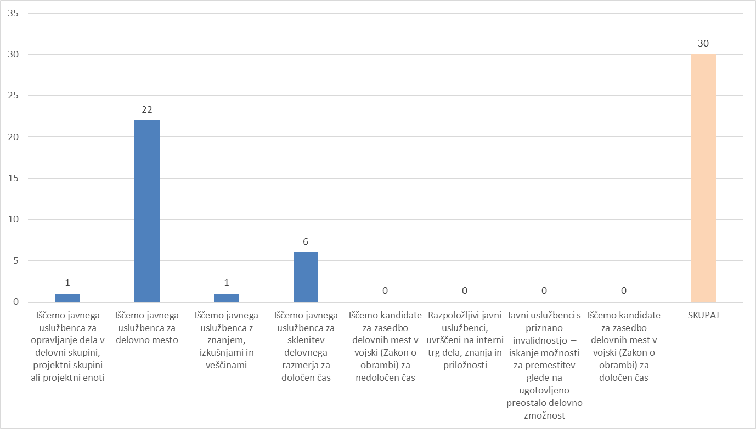
V preglednici 2 so našteti ODU, ki so v letu 2025 izvedli objave v ITDZP. Največ objav s strani kadrovskih služb je bilo v primerih »Iščemo javnega uslužbenca za delovno mesto«.
Preglednica 2: Število objav kadrovskih služb v IS MUZA v letu 2025

Število objav javnih uslužbencev po vrstah objav v letu 2025
Grafa 4 in 5 prikazujeta podatke po vrstah objav javnih uslužbencev glede na organ državne uprave. Kot kažejo podatki, je bilo v letu 2025 v IS MUZA s strani javnih uslužbencev pripravljenih:
- 11 objav »Želim spremeniti - delovno mesto, delovno področje« in
- 2 objavi »Želim deliti svoje znanje, izkušnje in veščine«.
Ostalih vrst objav s strani javnih uslužbencev v letu 2025 ni bilo. Skupaj je bilo izvedenih 13 objav, kar kažejo tudi podatki v grafu 5.
Graf 4: Število objav javnih uslužbencev v letu 2025
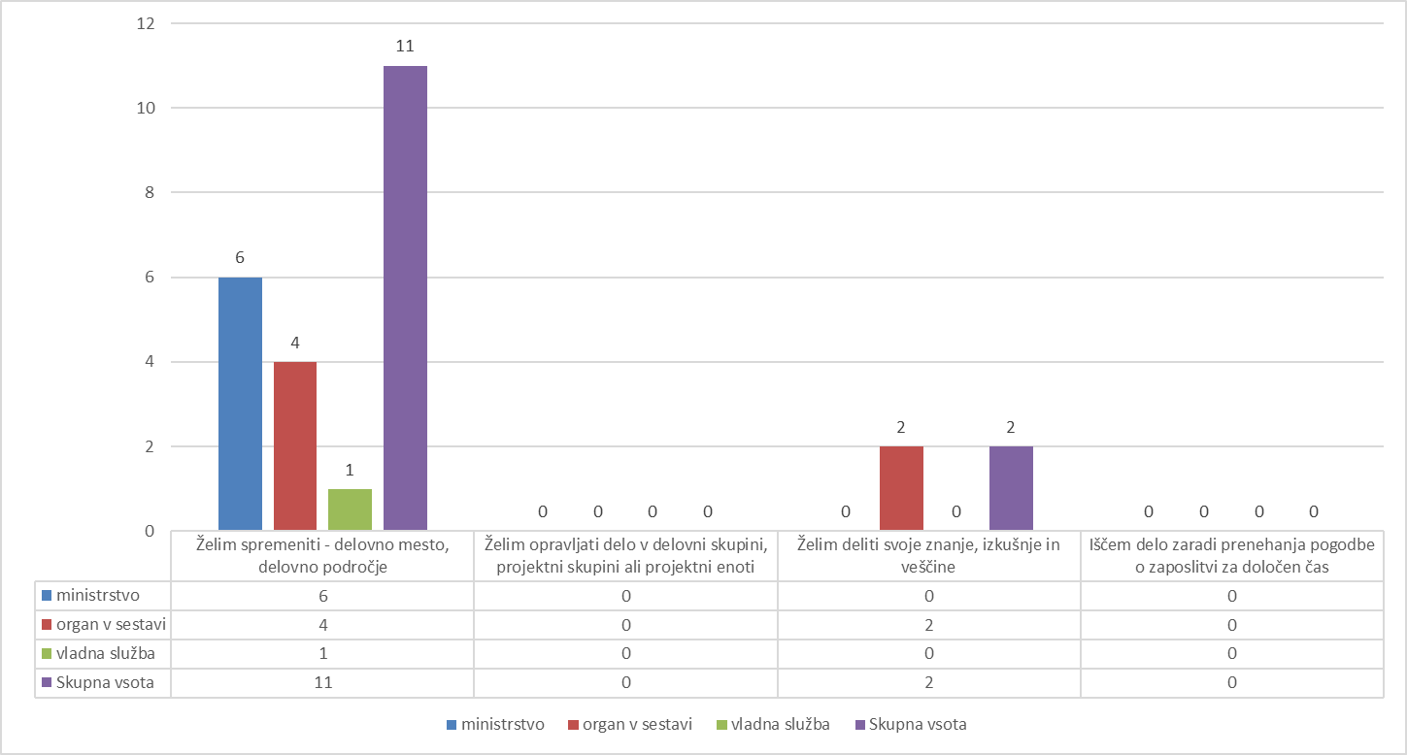
Graf 5: Število objav javnih uslužbencev v letu 2025
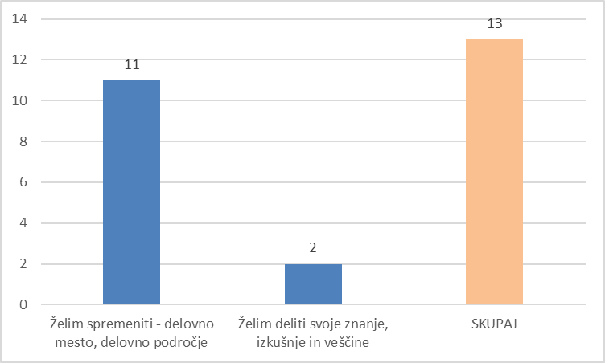

Status vseh arhiviranih objav v letu 2025 s strani kadrovskih služb in javnih uslužbencev
V preglednici 3 so prikazane vse arhivirane objave s strani javnih uslužbencev ter kadrovskih služb v letu 2025 in statusi arhiviranih objav.
Preglednica 3: Objave kadrovskih služb in javnih uslužbencev po statusih
Graf 6: Objave kadrovskih služb in javnih uslužbencev po statusih
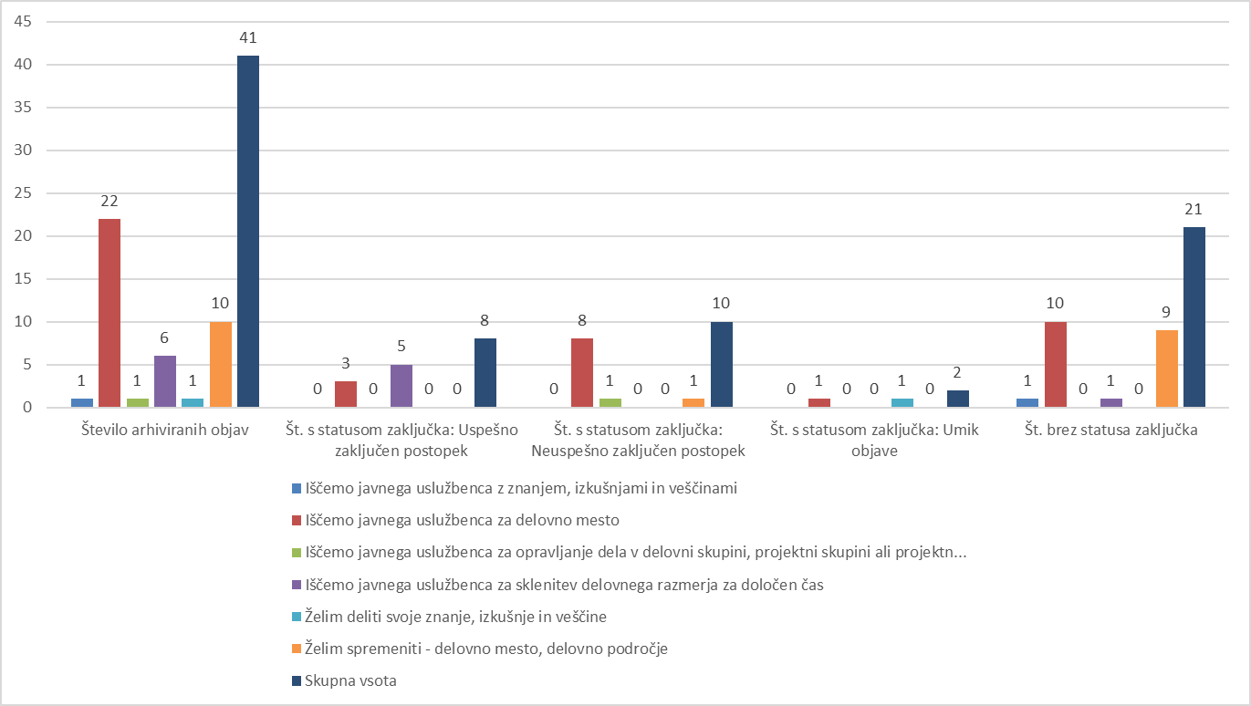
Izmed vseh objav kadrovskih služb in javnih uslužbencev je bil v letu 2025 določen status 3 objavam »Uspešno zaključen postopek« za objavo »Iščemo javnega uslužbenca za delovno mesto« ter 5 objavam »Iščemo javnega uslužbenca za sklenitev delovnega razmerja za določen čas«. Ostale vrste objav so bile neuspešno zaključene, umaknjene ali pa brez statusa zaključka.

Pregled števila obiskov Modula 1 po letih
Podatki v grafu 7 kažejo, da se število obiskov Modula 1 skozi leta povečuje. V letu 2024 je bilo 14.462 obiskov, v letu 2025 pa jih je bilo že 45.723. Skupaj, od leta 2023 do vključno 2025, je bilo 61.731 obiskov Modula 1 IS MUZA.
Graf 7: Pregled števila obiskov Modula 1 po letih
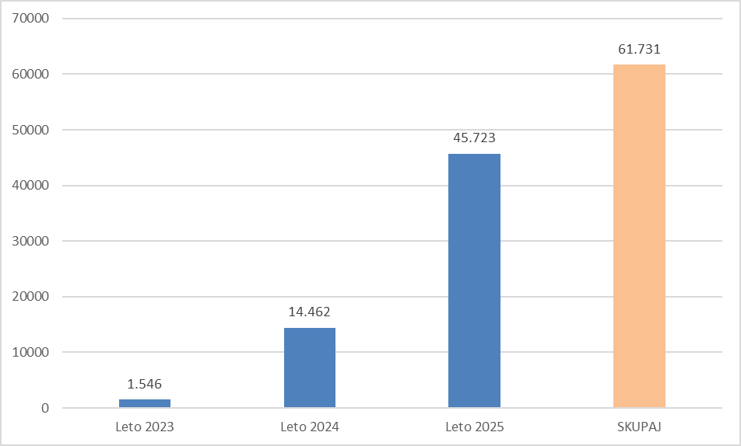
V grafu 8 je prikazano število obiskov (nad 1000) Modula 1 IS MUZA s strani ODU v letu 2025. Iz grafa 8 izhaja, da je bilo največje število obiskov Modula 1 iz naslednjih ODU: Finančne uprave Republike Slovenije, Geodetske uprave Republike Slovenije ter Ministrstva za javno upravo.
Graf 8: Število obiskov Modula 1 (nad 1000) v ODU v letu 2025
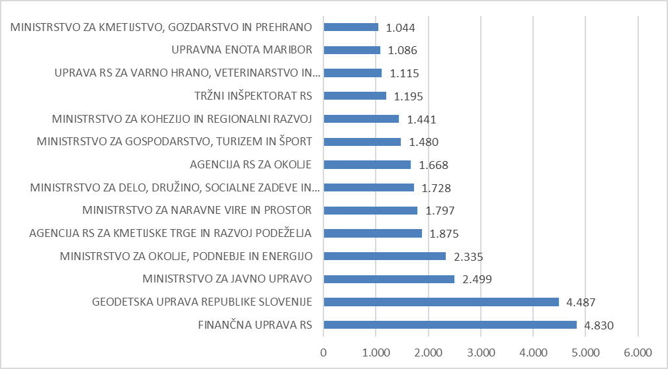

Spremljanje razvoja zaposlenih
ZJU-1 v 150. členu določa, da ministrstvo, pristojno za javno upravo, pomaga in svetuje organom na področju ravnanja s kadri. Skladno s tem so v okviru Modula 2 – Spremljanje razvoja zaposlenih, informatizirani kadrovski postopki, ki so potrebni za izvrševanje zakonskih obveznosti delodajalca, in sicer: razvojni pogovor in znotraj tega (samo)presoja kompetenc ter ugotavljanje potreb po usposabljanjih. V okviru razvojnih pogovorov je omogočeno podajanje povratnih informacij na podlagi predhodne (samo)presoje razvitosti kompetenc javnih uslužbencev, na podlagi tako izvedenega razvojnega pogovora pa je olajšan tudi postopek ugotavljanja potreb po usposabljanjih. (Samo)presoja kompetenc, ki temelji na kompetenčnem modelu v ODU, predstavlja pri tem izhodišče za nadgradnjo veščin, spretnosti in znanja javnih uslužbencev ter s tem prispeva k njihovi boljši usposobljenosti in profesionalizaciji ter posledično zagotavljanju kakovostnejših javnih storitev.
Kot kažejo podatki v grafu 9, je v obdobju od oktobra 2023 do decembra 2025 k izvedbi razvojnih pogovorov v IS MUZA pristopilo 70 od skupno 128 ODU, kar pomeni 54,69 odstotka.
Graf 9: Število organov državne uprave, ki so kadarkoli pristopili k izvedbi RP v IS MUZA
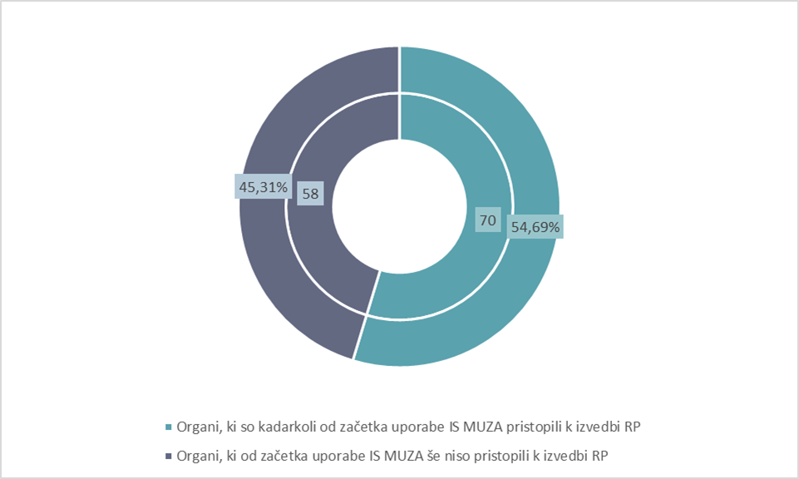
Graf 10 prikazuje število ODU, ki so kadarkoli pristopili k izvedbi razvojnih pogovorov v IS MUZA po letih. Sledimo cilju, da se število ODU, ki bodo s pomočjo IS MUZA izvedli razvojnega pogovore, povečuje.

Graf 10: Število ODU, ki so kadarkoli pristopili k izvedbi RP v IS MUZA - po letih
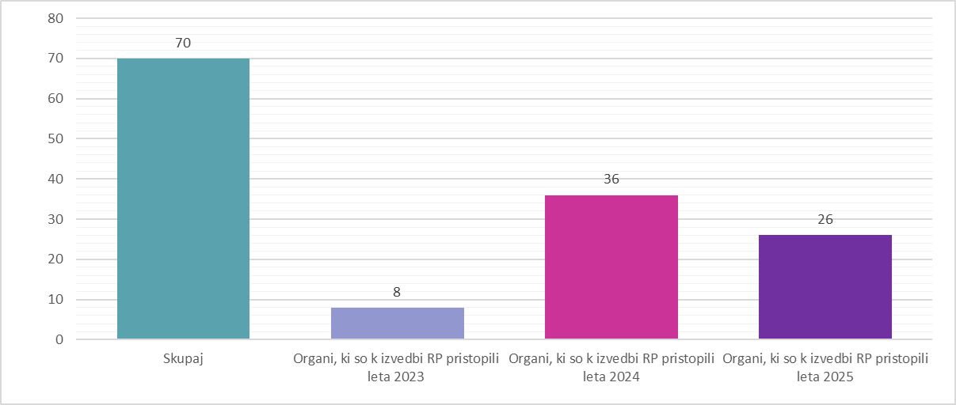
Od oktobra 2023 do decembra 2025 so razvojne pogovore v IS MUZA izvedli naslednji ODU:
- Agencija RS za kmetijske trge in razvoj podeželja
- Agencija RS za okolje
- Arhiv RS
- Direkcija RS za infrastrukturo
- Finančna uprava RS
- Generalni sekretariat vlade RS
- Geodetska uprava RS
- Inšpektorat RS za delo
- Inšpektorat RS za informacijsko družbo
- Inšpektorat RS za kmetijstvo, gozdarstvo, lovstvo in ribištvo
- Inšpektorat RS za kulturo in medije
- Inšpektorat RS za naravne vire in prostor
- Inšpektorat RS za obrambo
- Inšpektorat RS za šport
- Inšpektorat RS za varstvo pred naravnimi in drugimi nesrečami
- Inšpektorat RS za javni sektor
- Ministrstvo za delo, družino, socialne zadeve in enake možnosti
- Ministrstvo za digitalno preobrazbo
- Ministrstvo za gospodarstvo, turizem in šport
- Ministrstvo za infrastrukturo
- Ministrstvo za javno upravo
- Ministrstvo za kmetijstvo, gozdarstvo in prehrano
- Ministrstvo za kohezijo in regionalni razvoj
- Ministrstvo za kulturo
- Ministrstvo za naravne vire in prostor
- Ministrstvo za obrambo
- Ministrstvo za okolje, podnebje in energijo
- Ministrstvo za pravosodje
- Ministrstvo za visoko šolstvo, znanost in inovacije
- Ministrstvo za zdravje
- Protokol vlade RS
- Statistični urad RS
- Tržni inšpektorat RS
- Uprava RS za izvrševanje kazenskih sankcij
- Uprava RS za javna plačila
- Uprava RS za jedrsko varnost
- Uprava RS za probacijo
- Uprava RS za varno hrano, veterinarstvo in varstvo rastlin
- Uprava RS za varstvo pred sevanji
- Uprava RS za vojaško dediščino
- Uprava RS za zaščito in reševanje
- Upravna enota Ajdovščina
- Upravna enota Domžale
- Upravna enota Idrija
- Upravna enota Kranj
- Upravna enota Krško
- Upravna enota Ljubljana
- Upravna enota Ljutomer
- Upravna enota Logatec
- Upravna enota Maribor
- Upravna enota Murska sobota
- Upravna enota Nova Gorica
- Upravna enota Novo mesto
- Upravna enota Postojna
- Upravna enota Radlje ob Dravi
- Upravna enota Ribnica
- Upravna enota Sevnica
- Upravna enota Slovenj Gradec
- Upravna enota Tolmin
- Upravna enota Trebnje
- Upravna enota Tržič
- Upravna enota Vrhnika
- Urad RS za intelektualno lastnino
- Urad RS za kemikalije
- Urad RS za meroslovje
- Urad RS za nadzor, kakovost in investicije v zdravstvu
- Urad vlade RS za informacijsko varnost
- Urad vlade RS za komuniciranje
- Urad vlade RS za varovanje tajnih podatkov
- Zdravstveni inšpektorat RS

Razvojni pogovori
V letu 2025 je s pomočjo IS MUZA izvajalo razvojne pogovore 68 od skupno 127 ODU, kar predstavlja 53,54 odstotka ODU. Primerjava med največjim številom zaposlenih na skupno 127 ODU v letu 2025 ter številom vseh zaključenih razvojnih pogovorov v letu 2025 je prikazana v grafu 11.
Graf 11: Število zaključenih RP glede na skupno število zaposlenih v vseh ODU
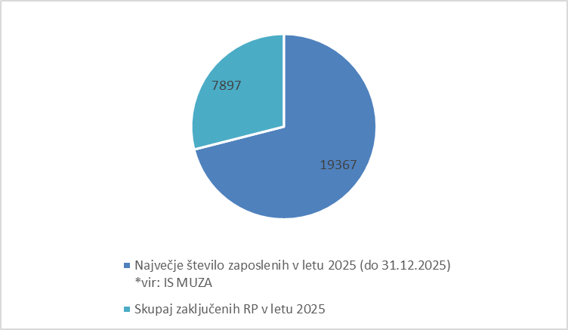
Za primerjavo z letom 2024, je v letu 2025 izvajalo RP s pomočjo IS MUZA 24 ODU več (graf 12), prav tako pa se je povišal tudi delež skupaj zaključenih RP glede na najvišje število zaposlenih v posameznem letu (graf 13).
Graf 12: Primerjava izvajanja RP po ODU v letih 2024 in 2025
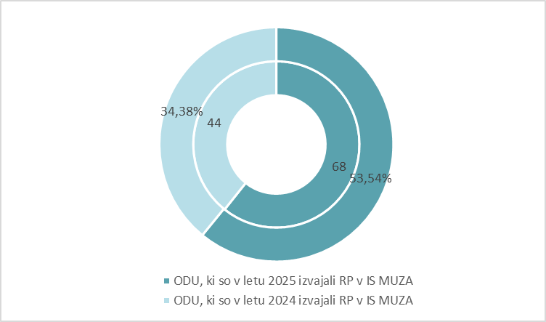
Graf 13: Primerjava deleža izvedenih RP v letih 2024 in 2025
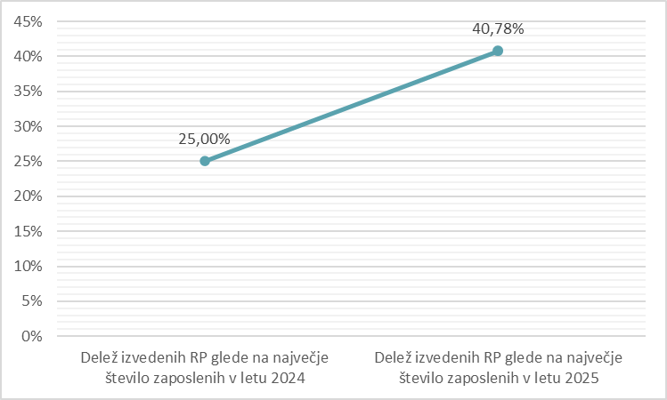
V letu 2025 je bilo na 68 ODU, ki so uporabili IS MUZA, zaključenih 7897 razvojnih pogovorov od skupno 14.269 zaposlenih na teh ODU, kar prikazuje tudi graf 14.
Graf 14: Izvajanje RP v letu 2025
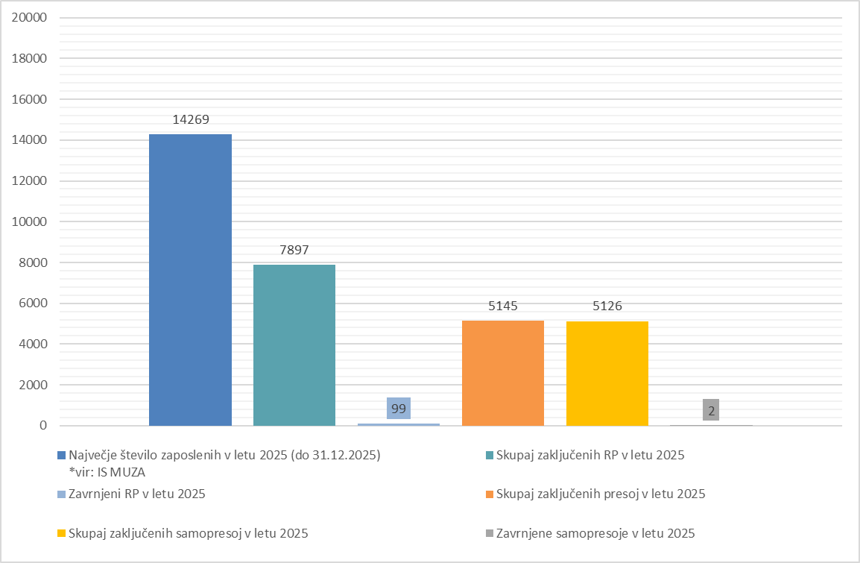
V preglednici 4 so zajeti podatki vseh ODU, ki so v letu 2025 izvajali RP v IS MUZA. Izhajajoč iz podatkov lahko sklepamo, da je bil v letu 2025 na 12 ODU delež izvedenih razvojnih pogovorov nad 90,0 odstotki. Ker so posamezni ODU v letu 2025 že drugič izvajali razvojne pogovore oz. je bil s posameznimi zaposlenimi zaključen več kot en razvojni pogovor, je posledično na posameznih ODU število zaključenih razvojnih pogovorov višje od največjega števila zaposlenih v letu 2025. Upoštevaje navedeno, beležimo najvišji odstotek izvedbe razvojnih pogovorov na Geodetski upravi RS, Upravi RS za jedrsko varnost, Tržnem inšpektoratu RS in na Ministrstvu za gospodarstvo, turizem in šport, kar je nadalje razvidno iz grafa 15.
Preglednica 4: Izvajanje razvojnih pogovorov in presoje kompetenc na ODU v letu 2025
Organ državne uprave | Največje število zaposlenih v letu 2025 | Zaključeni razvojni pogovori | Zavrnjeni razvojni pogovori | Vključena oz. zaključena presoja kompetenc | Zaključena samo-presoja kompetenc | Zavrnjena samo-presoja kompetenc
Agencija RS za kmetijske trge in razvoj podeželja | 368 | 344 | 0 | 340 | 340 | 0
Agencija RS za okolje | 359 | 259 | 4 | 259 | 256 | 1
Arhiv RS | 71 | 63 | 0 | 61 | 61 | 0
Direkcija RS za infrastrukturo | 173 | 114 | 3 | 100 | 97 | 0
Finančna uprava RS | 3923 | 612 | 2 | 0 | 0 | 0
Generalni sekretariat vlade RS | 159 | 156 | 0 | 164 | 164 | 1
Geodetska uprava RS | 508 | 845 | 0 | 821 | 821 | 0
Inšpektorat RS za delo | 151 | 6 | 0 | 6 | 6 | 0
Inšpektorat RS za informacijsko družbo | 4 | 3 | 0 | 2 | 2 | 0
Inšpektorat RS za kmetijstvo, gozdarstvo, lovstvo in ribištvo | 91 | 77 | 0 | 76 | 76 | 0
Inšpektorat RS za kulturo in medije | 9 | 8 | 0 | 8 | 8 | 0
Inšpektorat RS za naravne vire in prostor | 127 | 12 | 0 | 12 | 12 | 0
Inšpektorat RS za obrambo | 17 | 10 | 0 | 0 | 0 | 0
Inšpektorat RS za šport | 5 | 3 | 0 | 3 | 3 | 0
Inšpektorat RS za varstvo pred naravnimi in drugimi nesrečami | 65 | 54 | 0 | 0 | 0 | 0
Inšpektorat za javni sektor | 17 | 2 | 0 | 2 | 2 | 0
Ministrstvo za delo, družino, socialne zadeve in enake možnosti | 339 | 189 | 0 | 0 | 0 | 0
Ministrstvo za digitalno preobrazbo | 344 | 147 | 1 | 0 | 0 | 0
Ministrstvo za gospodarstvo, turizem in šport | 298 | 309 | 2 | 295 | 295 | 0
Ministrstvo za infrastrukturo | 166 | 98 | 0 | 95 | 95 | 0
Ministrstvo za javno upravo | 395 | 287 | 8 | 275 | 274 | 0
Ministrstvo za kmetijstvo, gozdarstvo in prehrano | 332 | 218 | 0 | 218 | 218 | 0
Ministrstvo za kohezijo in regionalni razvoj | 269 | 223 | 0 | 217 | 217 | 0
Ministrstvo za kulturo | 200 | 109 | 25 | 78 | 75 | 0
Ministrstvo za naravne vire in prostor | 428 | 262 | 0 | 11 | 11 | 0
Ministrstvo za obrambo | 1045 | 1017 | 48 | 167 | 161 | 0
Ministrstvo za okolje, podnebje in energijo | 375 | 325 | 4 | 237 | 236 | 0
Ministrstvo za pravosodje | 261 | 115 | 0 | 121 | 121 | 0
Ministrstvo za visoko šolstvo, znanost in inovacije | 161 | 130 | 0 | 130 | 130 | 0
Ministrstvo za zdravje | 279 | 159 | 0 | 0 | 0 | 0
Protokol vlade RS | 32 | 1 | 0 | 1 | 1 | 0
Statistični urad RS | 355 | 79 | 0 | 78 | 78 | 0
Tržni inšpektorat RS | 159 | 210 | 0 | 213 | 213 | 0
Uprava RS za javna plačila | 169 | 22 | 0 | 22 | 22 | 0
Uprava RS za jedrsko varnost | 46 | 72 | 0 | 73 | 73 | 0
Uprava RS za probacijo | 61 | 52 | 0 | 45 | 45 | 0
Uprava RS za varno hrano, veterinarstvo in varstvo rastlin | 453 | 184 | 0 | 179 | 179 | 0
Uprava RS za varstvo pred sevanji | 7 | 6 | 0 | 0 | 0 | 0
Uprava RS za zaščito in reševanje | 377 | 1 | 0 | 0 | 0 | 0
Upravna enota Ajdovščina | 35 | 16 | 0 | 16 | 16 | 0
Upravna enota Domžale | 48 | 41 | 1 | 41 | 40 | 0
Upravna enota Idrija | 21 | 18 | 0 | 0 | 0 | 0
Upravna enota Kranj | 97 | 79 | 1 | 78 | 77 | 0
Upravna enota Krško | 39 | 13 | 0 | 13 | 13 | 0
Upravna enota Ljubljana | 341 | 152 | 0 | 152 | 152 | 0
Upravna enota Ljutomer | 27 | 23 | 0 | 0 | 0 | 0
Upravna enota Logatec | 23 | 7 | 0 | 7 | 7 | 0
Upravna enota Maribor | 191 | 142 | 0 | 125 | 125 | 0
Upravna enota Murska Sobota | 75 | 63 | 0 | 56 | 56 | 0
Upravna enota Nova Gorica | 77 | 57 | 0 | 5 | 5 | 0
Upravna enota Novo mesto | 82 | 26 | 0 | 24 | 24 | 0
Upravna enota Postojna | 33 | 29 | 0 | 29 | 29 | 0
Upravna enota Radlje ob Dravi | 26 | 20 | 0 | 20 | 20 | 0
Upravna enota Ribnica | 21 | 18 | 0 | 17 | 17 | 0
Upravna enota Sevnica | 24 | 22 | 0 | 14 | 14 | 0
Upravna enota Slovenj Gradec | 28 | 25 | 0 | 0 | 0 | 0
Upravna enota Tolmin | 33 | 10 | 0 | 10 | 10 | 0
Upravna enota Trebnje | 30 | 25 | 0 | 24 | 24 | 0
Upravna enota Tržič | 22 | 9 | 0 | 1 | 1 | 0
Upravna enota Vrhnika | 32 | 26 | 0 | 0 | 0 | 0
Urad RS za intelektualno lastnino | 59 | 59 | 0 | 9 | 9 | 0
Urad RS za meroslovje | 23 | 22 | 0 | 0 | 0 | 0
Urad RS za kemikalije | 43 | 39 | 0 | 39 | 39 | 0
Urad RS za nadzor, kakovost in investicije v zdravstvu | 27 | 15 | 0 | 0 | 0 | 0
Urad vlade RS za informacijsko varnost | 43 | 17 | 0 | 15 | 15 | 0
Urad vlade RS za komuniciranje | 44 | 22 | 0 | 22 | 22 | 0
Urad vlade RS za varovanje tajnih podatkov | 15 | 12 | 0 | 12 | 12 | 0
Zdravstveni inšpektorat RS | 112 | 107 | 0 | 107 | 107 | 0
SKUPAJ | 14269 | 7897 | 99 | 5145 | 5126 | 2

Graf 15: Izvedba RP v letu 2025 po ODU (delež izvedenih RP ≥ 90%)
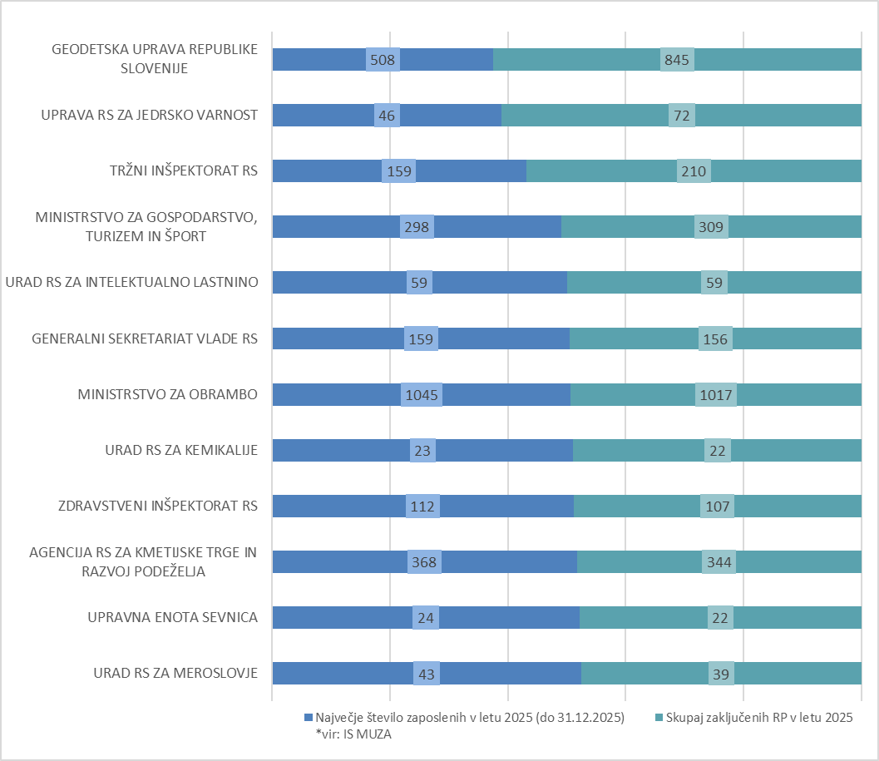

Presoja kompetenc
Presoja kompetenc je bila v izvajanje razvojnih pogovorov v letu 2025 vključena na 54 od 68 ODU, ki so izvajali RP v IS MUZA, kar predstavlja 79,41 odstotkov ODU, ki so izvajali RP. Pri tem je bila presoja kompetenc zaključena v 6.590 od skupno 7.897 zaključenih razvojnih pogovorov v letu 2025.
V primerjavi z letom 2024, se je v letu 2025 povišal delež izvedbe presoje kompetenc glede na skupaj zaključene RP, in sicer znaša 65,15 odstotkov zaključenih RP, kot prikazuje graf 16.
Graf 16: Delež izvedenih presoj kompetenc glede na skupaj zaključene RP v letih 2024 in 2025
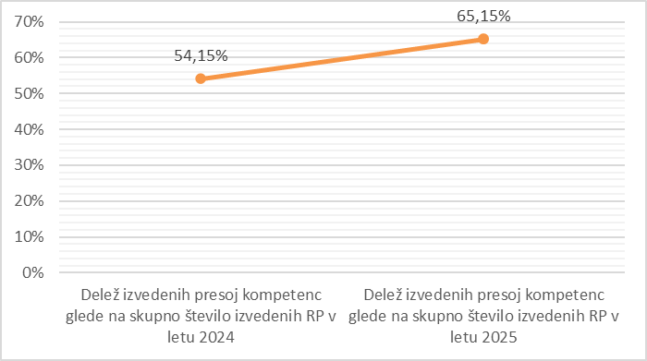
Primerjava med številom vseh zaključenih razvojnih pogovorov v letu 2025 ter številom vseh zaključenih presoj kompetenc v letu 2025 je prikazana v grafu 17.
Graf 17: Število ODU, ki so v letu 2025 izvajali RP in presojo kompetenc
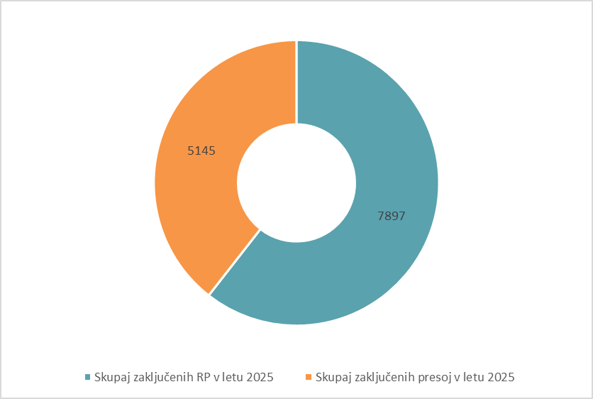
Izmed 5.145 zaključenih presoj kompetenc je bilo 5.126 zaključenih samo-presoj kompetenc, kar predstavlja 99,7 odstotkov zaključenih presoj kompetenc. Navedeni podatki so razvidni iz grafa 18.

Graf 18: Izvedba presoje kompetenc v letu 2025 po ODU (delež izvedenih presoj kompetenc ≥ 90%)
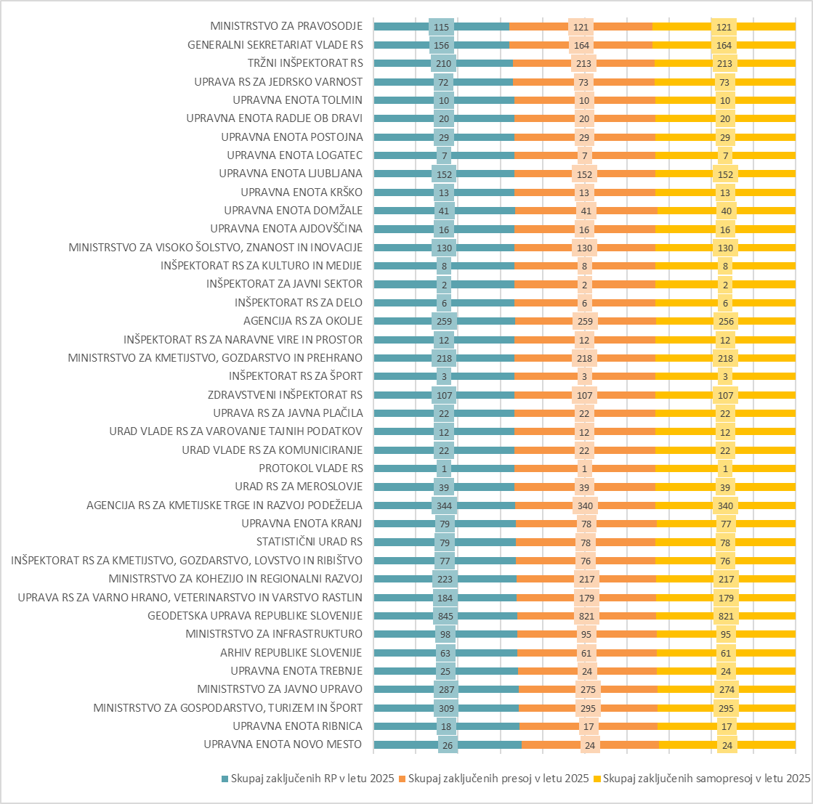

Izražene potrebe po usposabljanjih
Na vseh 7.897 zaključenih razvojnih pogovorih v letu 2025, je bilo s strani vodij in zaposlenih izraženih skupno 15.099 potreb po usposabljanjih. Iz grafa 19
Kljub nadgradnjam v IS MUZA je še vedno opazno, da se izbor usposabljanj pogosteje kot s pomočjo šifrantov, vnaša kot ročni vnos v okviru kategorije »Predlogi usposabljanj v prihodnje«. V zvezi s tem v prihodnje ciljamo na to, da se vodje dodatno ozavesti o možnostih izbora usposabljanj s pomočjo šifrantov, s čimer bodo seznami zbirov potreb po usposabljanjih namenjeni kadrovskim službam preglednejši in bolj transparentni. Zaradi prostega vnosa namreč lahko prihaja do situacij, ko je isto usposabljanje s strani različnih vodij zapisano drugače.
je razvidno, da je bilo največ predlogov po usposabljanjih izbranih iz kategorije usposabljanj »Usposabljanja Upravne akademije« (5461), ki ponuja izbor na podlagi šifranta. Tej sledi kategorija usposabljanj »Predlogi usposabljanj v prihodnje« (3916), ki omogoča prosti vnos. Omenjenim kategorijam sledijo predlogi iz kategorije »Katalogi usposabljanj drugih organov državne uprave« (2765), ki ponuja izbor na podlagi šifranta internih usposabljanj, ki
ga ODU sami vnesejo v IS MUZA, ter iz kategorij »Konference in seminarji« (2088) ter »Ostale razvojne aktivnosti« (869), ki po novem omogočata izbor iz šifranta.
Graf 19: Predlogi usposabljanj po različnih kategorijah (2025)
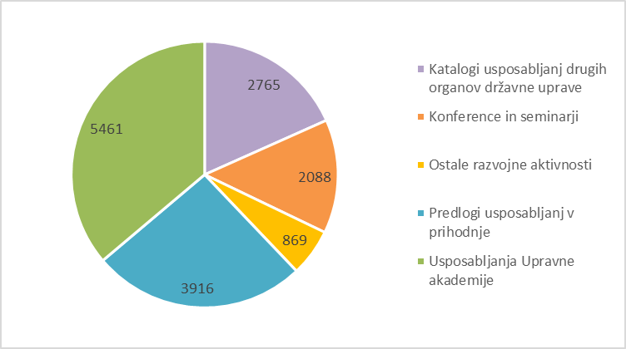
Graf 20 prikazuje najpogosteje izbrana usposabljanja v okviru izvedenih razvojnih pogovorov v letu 2025 na podlagi kategorije »Usposabljanja Upravne akademije«. Na prvih treh mestih so: »Komunikacija v težavnih situacijah«, »Delo s preglednicami – nadaljevalna raven« in »Kaj prinaša 'Umetna inteligenca' posameznikom in družbi«.
Graf 20: Najpogosteje izbrana usposabljanja področja "Usposabljanja Upravne akademije"
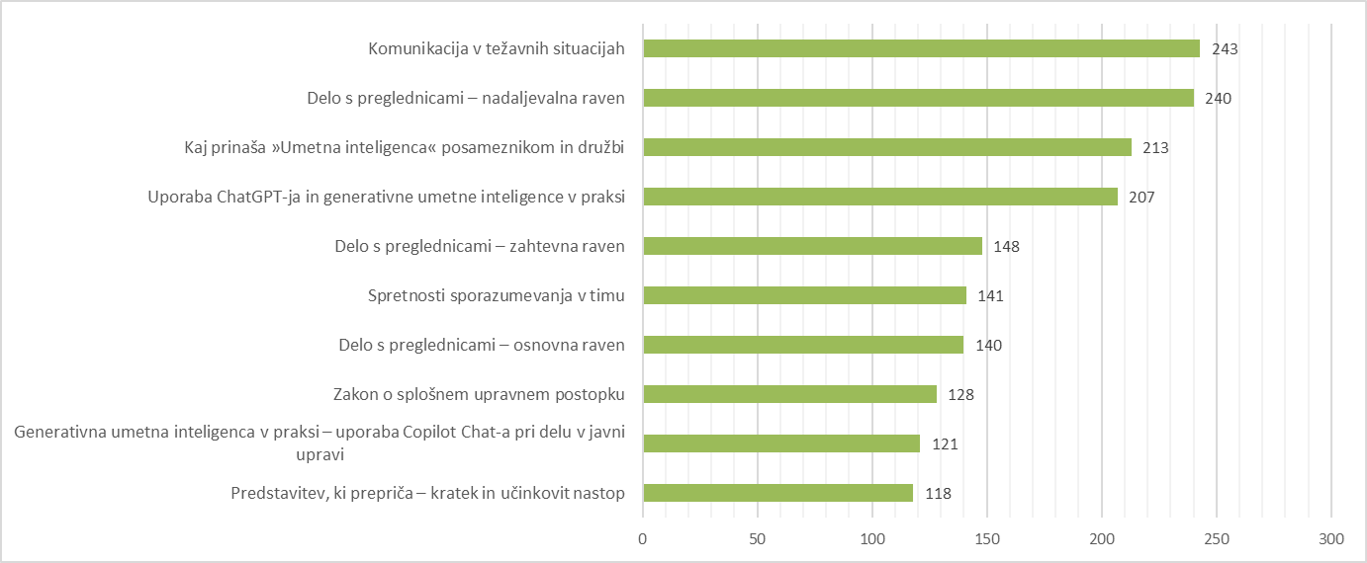
Graf 21 prikazuje najpogosteje izbrana usposabljanja v okviru izvedenih razvojnih pogovorov v letu 2025 na podlagi kategorije »Predlogi usposabljanj v prihodnje«. Na prvih treh mestih so: »Letni seminar TIRS«, »Digitalna pismenost« in »Angleški jezik«.
Graf 21: Najpogosteje izbrana usposabljanja področja »Predlogi usposabljanj v prihodnje«
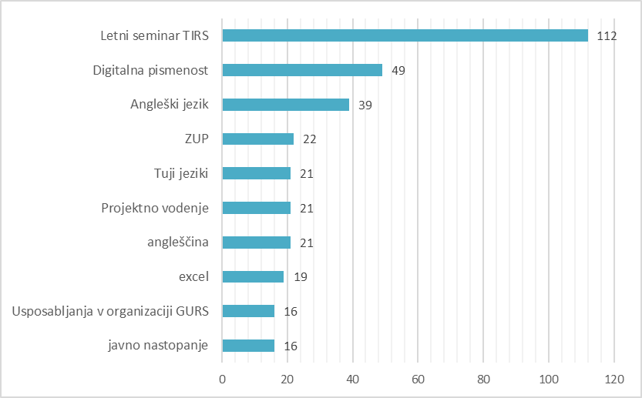
Graf 22 prikazuje najpogosteje izbrana usposabljanja v okviru izvedenih razvojnih pogovorov v letu 2025 na podlagi kategorije »Konference in seminarji«. Na prvih treh mestih so: »Geodetski dan«, »Dnevi slovenske uprave« in »NT konferenca«.
Graf 22: Najpogosteje izbrana usposabljanja področja »Konference in seminarji"
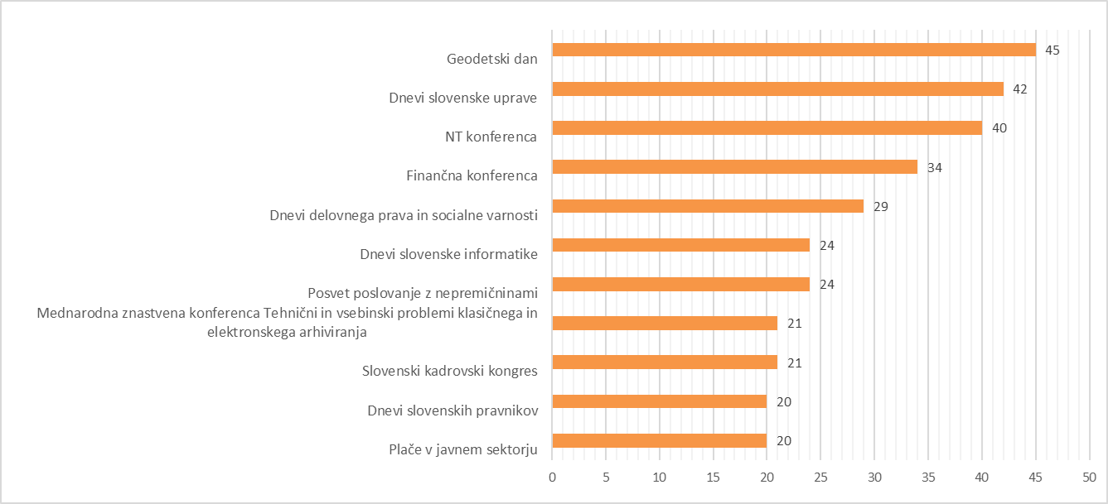
Graf 23 prikazuje najpogosteje izbrana usposabljanja v okviru izvedenih razvojnih pogovorov v letu 2025 na podlagi kategorije »Ostale razvojne aktivnosti«, ki po novem poleg prostega vnosa omogoča tudi izbor na podlagi šifranta.
Možne vrednosti v šifrantu so:
- Coaching (v vlogi udeleženca);
- Coaching (v vlogi že certificiranega coacha);
- Tutorstvo (v vlogi tutorant);
- Tutorstvo (v vlogi tutorja);
- Usposabljanje na delovnem mestu (t.i. job shadowing);
- Začasna premestitev (rotacija znotraj organov državne uprave).
Graf 23: Najpogosteje izbrana usposabljanja področja »Ostale razvojne aktivnosti«
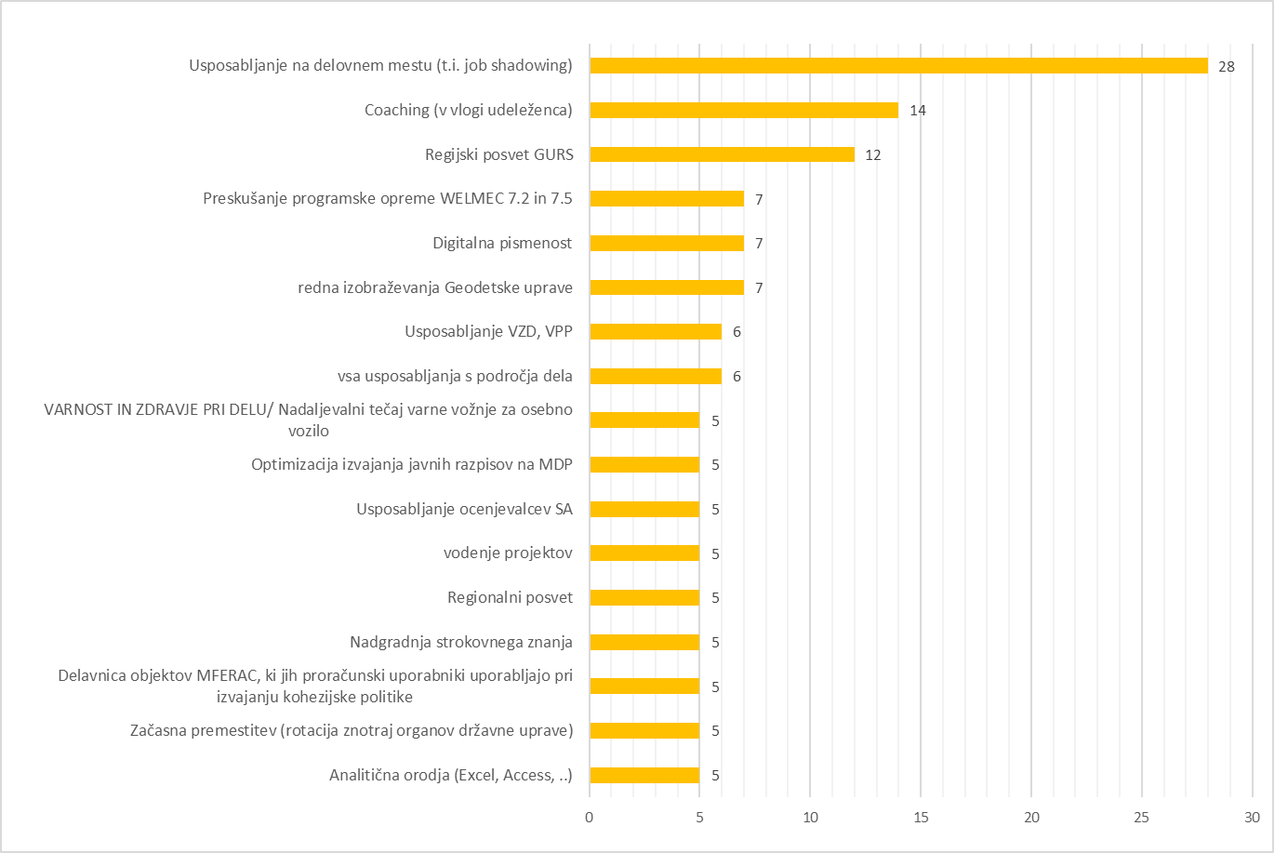
Na prvih dveh mestih se pojavita dve vrednosti iz šifranta, in sicer: »Usposabljanje na delovnem mestu (t.i. job shadowing)« in »Coaching (v vlogi udeleženca)«. Na tretjem mestu jima po številčnosti izraženih potreb sledi aktivnost »Regijski posvet GURS«, vnesena kot prosti vnos.

Pregled števila obiskov Modula 2
Podatki v grafu 24 kažejo, da se število obiskov Modula 2 skozi leta povečuje. V letu 2024 je bilo 28.184 obiskov, v letu 2025 pa jih je bilo že 45.173. Skupaj, od leta 2023 do vključno 2025 je bilo 75.326 obiskov Modula 2 IS MUZA.
Graf 24: Število obiskovalcev Modula 2 po letih
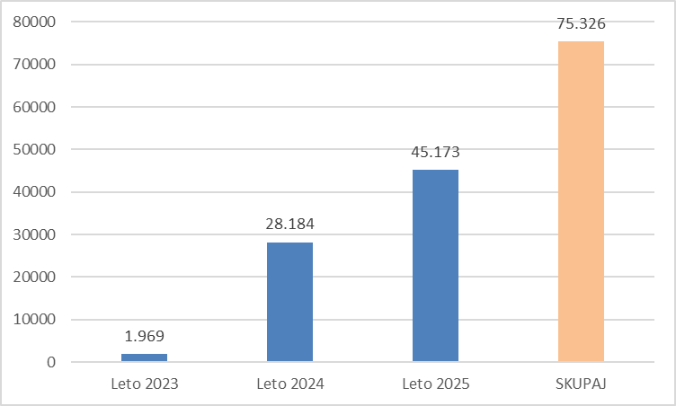
V grafu 25 je prikazano število obiskov (nad 1000) Modula 2 IS MUZA s strani ODU v letu 2025. Iz grafa 25 izhaja, da je bilo največje število obiskov Modula 2 iz naslednjih ODU: Finančne uprave Republike Slovenije, Geodetske uprave Republike Slovenije ter Ministrstva za javno upravo.

Graf 25: Število obiskov Modula 2 (nad 1000) v ODU v letu 2025

Usposabljanje uporabnikov za uporabo IS MUZA

Število izvedenih usposabljanj oziroma predstavitev IS MUZA ter skupno število udeležencev
Po prehodu informacijskega sistema MUZA v produkcijsko uporabo (oktobra 2023) je bil cilj najprej usposobiti kadrovike, administratorje in vodje, ki so imeli ključno vlogo pri uvedbi sistema ter njegovi promociji znotraj ODU. V nadaljevanju je bil poudarek namenjen predstavitvam IS MUZA širšemu krogu javnih uslužbencev. Posledično je bilo od 1. oktobra 2023 do 31.12.2023 izvedenih 39 usposabljanj in predstavitev IS MUZA, v katerih je sodelovalo okvirno 1.096 javnih uslužbencev, kar prikazuje tudi preglednica 5.
V letu 2024 je bilo izvedenih 30 usposabljanj in predstavitev IS MUZA, v katerih je sodelovalo okvirno 4.096 udeležencev (preglednica 5). V tem letu se je IS MUZA tudi začela množično uporabljati v ODU, kar se odraža v izrazitem povečanju števila udeležencev na posamezno usposabljanje oziroma predstavitev.
V letu 2025 je bilo izvedenih 29 usposabljanj in predstavitev IS MUZA, v katerih je sodelovalo okvirno 3.062 udeležencev (preglednica 6). Nadalje je bil naš cilj usposobiti čim več javnih uslužbencev v ODU za uporabo IS MUZA.
Skupno je bilo za vse tri ciljne skupine v obdobju od začetka produkcijske uporabe do leta 2025 izvedenih 98 usposabljanj oziroma predstavitev IS MUZA, s skupnim okvirnim številom 8.254 udeležencev, kar je prikazano tudi v preglednici 5.
Od leta 2024 vsa usposabljanja oziroma predstavitve IS MUZA izvajajo zaposleni v Oddelku za strateški razvoj kadrov v okviru Centra za kade, ki po novem deluje v okviru Ministrstva za notranje zadeve in javno upravo. Usposabljanja so za uporabnike brez kotizacije. V letu 2023 je usposabljanja oziroma predstavitve IS MUZA izvedel zunanji izvajalec.
Preglednica 5: Število udeležencev usposabljanj/predstavitev IS MUZA po letih
V nadaljevanju je v grafu 26 prikazano število udeležencev usposabljanj oziroma predstavitev IS MUZA po posameznih letih.

Graf 26: Število udeležencev usposabljanj/predstavitev IS MUZA po letih
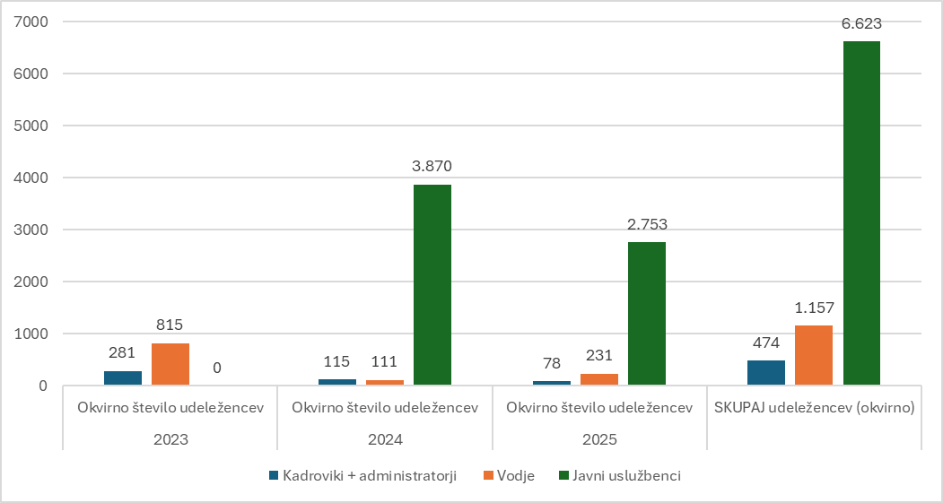
V nadaljevanju je v grafu 27 prikazano število usposabljanj oziroma predstavitev IS MUZA po posameznih letih.
Graf 27: Število usposabljanj/predstavitev IS MUZA po letih
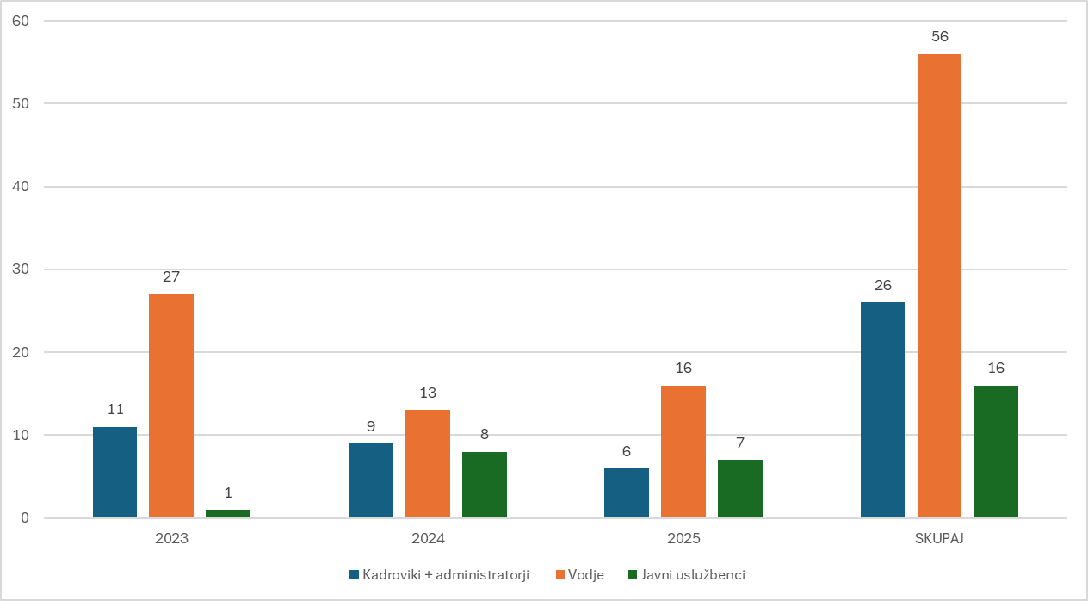
Ministrstvo, pristojno za javno upravo, je stopilo v stik z vsemi kadrovskimi službami ODU, ki še niso pristopili k izvedbi razvojnih pogovorov (glej opombo št. 6) s pomočjo IS MUZA. V večini primerov je bil razlog pomanjkanje kadra v kadrovskih službah ali pa druge prioritetne naloge. Vsem tem ODU je bil posredovan dokument »Procesni koraki ob začetku uporabe IS MUZA«. Poleg navedenega je ministrstvo, pristojno za javno upravo, vsem ODU organom posredoval kontakt javnih uslužbenk, na katere se lahko kadroviki obrnejo ob začetku uporabe IS MUZA tako glede uporabe ITDZP kot tudi glede izvedbe razvojnega pogovora ter presoje kompetenc.

Zaključek in predlagani ukrepi
Zbrani podatki o izvajanju kadrovskih postopkov v celotnem obdobju uporabe IS MUZA (od oktobra 2023 do konca leta 2025) kažejo, da je vsaj enega od teh postopkov (tj. bodisi v Modulu 1 ali v Modulu 2 IS MUZA) izvedlo 76 ODU, kar predstavlja 59,38 odstotkov vseh ODU. Od teh je 19 ODU izvedlo kadrovske postopke v obeh modulih IS MUZA, večina oziroma 51 ODU je izvedla le razvojne pogovore s presojo kompetenc (tj. Modul 2), 6 ODU pa je izvedlo le objavo notranje seznanitve oz. ponudbe za sklenitev delovnega razmerja za določen čas ali druge oblike sodelovanja (tj. Modul 1).
Glede na to, da je za izvedbo nekaterih postopkov, ki imajo določeno pravno podlago, predvidena uporaba IS MUZA, pričakujemo, da se bo v prihodnje povišalo tako skupno število ODU, ki bodo v IS MUZA izvedli katerega od teh postopkov, kot tudi izenačilo število ODU, ki so do sedaj pristopili k uporabi le enega od modulov IS MUZA. S 1. januarjem 2026 se je namreč začel uporabljati novi ZJU-1, ki v 61. členu omogoča zasedbo prostega delovnega mesta tudi z notranjo seznanitvijo v ODU. V tej zvezi uredba določa, da se seznanitev o prostem delovnem mestu v ODU izvede z objavo v IS MUZA. Uredba prav tako v prvem odstavku 3. člena določa, da se tudi notranja seznanitev o prostem delovnem mestu v organu državne uprave (določena v 61. členu ZJU-1) lahko izvede z objavo obvestila o prostem delovnem mestu v IS MUZA. Poleg navedenega je izvedba razvojnega pogovora, skladno s 116. členom ZJU-1, s strani nadrejenega obvezna, javni uslužbenec pa se mora razvojnega pogovora udeležiti. Pri tem je pomembno poudariti, da imajo zaposleni na vseh ODU od začetka uporabe IS MUZA zagotovljen dostop do samega sistema.
Glede na analitično-statistične podatke ter cilj, da IS MUZA uporabljajo vsi ODU so v nadaljevanju predlagani nekateri ukrepi:
- Sistematična podpora ODU pri uvajanju in uporabi IS MUZA

Center za kadre bo z namenom razvoja sistema osebnih sposobnosti in veščin za opravljanje dela ter drugih orodij za ravnanje s kadri (62. člen ZJU-1) in pomoči ODU še naprej izvajal usposabljanja za uporabo IS MUZA, ki bodo namenjena različnim uporabnikom (tj. kadrovskim službam, vodjem in zaposlenim), s poudarkom na prednosti kadrovskih postopkov, ki so podprti v IS MUZA. Prav tako bo nadaljeval s proaktivnim pristopom pri podpori ODU, ki še niso pristopili k izvajanju razvojnih pogovorov (npr.: uvoz številk personalnih map, zagon ciklusa, urejanje administracije javnih uslužbencev,…), presoji kompetenc ali uporabi ITDZP.

- Krepitev uporabe nabora usposabljanj in razvojnih aktivnosti v IS MUZA

Na strani Upravne akademije, so, poleg podatkov, ki se primarno nanašajo na pregled uporabe IS MUZA, na voljo tudi vsebinski podatki o predlogih usposabljanj na ravni ODU, ki bodo ustrezno upoštevani pri prihodnji organizaciji in izvedbi usposabljanj Upravne akademije. Prav tako bodo pripravljene tudi vsebinske smernice oz. priporočila o izvajanju predlogov iz kategorije Ostalih razvojnih aktivnosti, ki so bila zastopana med predlogi usposabljanj in katerih izvajanje v praksi je treba nadalje spodbuditi.

- Ozaveščanje ODU o rednem spremljanju podatkov v analitiki IS MUZA in sprejetju nadaljnjih ukrepov

IS MUZA na ravni posameznega ODU omogoča pregled širšega nabora analitično-statističnih podatkov, ki se primarno nanašajo na samo vsebino kadrovskih postopkov. Skladno s tem je cilj nadaljnje ozaveščanje kadrovskih služb ODU, da se pridobljeni podatki na ravni ODU (denimo v okviru analitike in statistike za KS) skrbno spremljajo, pregledajo in upoštevajo pri načrtovanju in izvedbi nadaljnjega dela na ravni ODU ter vključujejo v strateško načrtovanje razvoja zaposlenih, analize kadrovskih potreb ter organizacijskih ciljev. To lahko izvajajo na način, da npr.:
- redno spremljajo analitično-statistične prikaze v IS MUZA (npr. med letno primerjanje podatkov o izvedenih razvojnih pogovorih, presoji kompetenc, izraženih potreb po usposabljanjih in uporabi ITDZP).
- primerjajo podatke izvedenih razvojnih pogovorov in presoj kompetenc med različnimi notranjimi organizacijskimi enotami ter spremljajo odstopanja, ki lahko kažejo na sistemske izzive ali priložnosti za izboljšave;
- analizirajo zbir potreb po usposabljanjih, ki je podlaga za pripravo načrta usposabljanj ter ostalih razvojnih aktivnosti (npr. job shadowing, coaching, tutorstvo);
- identificirajo kompetenčne vrzeli in na podlagi ugotovitev usklajujejo letne načrte usposabljanj, mobilnosti in razvoj zaposlenih;
- povezujejo podatke o zaposlenih z organizacijskimi potrebami, kot so reorganizacije, kadrovsko načrtovanje, uvajanje novih delovnih procesov ali potreb po specializiranih znanjih;
- uporabljajo podatke za podporo odločanju vodstva, vključno z načrtovanjem kadrovskih kapacitet, prerazporeditvami ali notranjo mobilnostjo;
- zagotavljajo, da se ugotovitve odražajo v strateških kadrovskih dokumentih, kot so letni načrti razvoja kadrov, kadrovske strategije ODU ter programi usposabljanj.
- Usmerjanje k enotni in pravočasni izvedbi zakonsko predpisanih kadrovskih postopkov, ki so podprti v IS MUZA.

Redno spremljanje izvajanja razvojnih pogovorov in presoj kompetenc na ravni ODU ter po potrebi individualne obravnave ministrstva, pristojnega za javno upravo. Podpora pri postopkih notranjih seznanitev, v skladu z ZJU-1 in podzakonskimi akti.

- Komunikacijske aktivnosti za promocijo IS MUZA

Priprava kratkih novic in primerov dobrih praks ODU v zvezi z uporabo IS MUZA.
Z nadaljnjimi usmerjenimi ukrepi, sistematično podporo in nadgrajevanjem funkcionalnosti IS MUZA pričakujemo, da se bo število ODU, ki bodo izvajali kadrovske postopke v sistemu, še naprej povečevalo. Hkrati je pomembno, da ODU redno analizirajo lastne podatke, dostopne v IS MUZA, in jih vključijo v strateško načrtovanje razvoja zaposlenih, kadrovskih potreb ter organizacijskih ciljev. Ministrstvo, pristojno za javno upravo, bo nadaljevalo z aktivnim podporno-svetovalnim pristopom, da zagotovi enotno, učinkovito in kakovostno izvajanje kadrovskih postopkov v IS MUZA v celotni državni upravi.

Pravno podlago za informacijsko podporo določa Zakon o državni upravi ZDU-1 (Uradni list RS, št. 113/05 – uradno prečiščeno besedilo, 89/07 – odl. US, 126/07 – ZUP-E, 48/09, 8/10 – ZUP-G, 8/12 – ZVRS-F, 21/12, 47/13, 12/14, 90/14, 51/16, 36/21, 82/21, 189/21, 153/22, 18/23 in 83/25 – ZOUL).
Z izjemo MNZ, Policije in Inšpektorata RS za notranje zadeve, kjer IS MUZA še ni v produkcijski uporabi.
Podatki za leto 2025, ki se nanašajo na število zaključenih razvojnih pogovorov in (samo)presoje kompetenc ter na predloge za usposabljanja, so vzeti na presečni datum 17.2.2026.
Podatki so vzeti iz IS MUZA na presečni datum 2.2.2026. Status objav se v letu 2026 lahko spremni za leto 2025, saj se status določa v roku 60 dni po tem, ko se je objava prenesla v arhiv.
Brez upoštevanja MNZ z organi v sestavi (tj. Policija in Inšpektorat RS za notranje zadeve) in SOVE, ter z upoštevanjem Urada RS za vojaško dediščino, ki je bil leta 2024 reorganiziran in kot tak umeščen v organizacijsko strukturo MORS.
K izvedbi razvojnih pogovorov v IS MUZA (tj. št. zaključenih RP = 0) niso pristopili naslednji ODU: Kabinet predsednika vlade RS, Služba vlade RS za zakonodajo, Urad RS za makroekonomske analize in razvoj, Urad vlade RS za Slovence v zamejstvu in po svetu, Urad vlade RS za narodnosti, Urad za oskrbo in integracijo migrantov, Služba vlade RS za obnovo po poplavah in plazovih, Ministrstvo za finance, Urad RS za preprečevanje pranja denarja, Urad RS za nadzor proračuna, Urad RS za okrevanje in odpornost, Ministrstvo za zunanje in evropske zadeve, Uprava RS za pomorstvo, Inšpektorat RS za infrastrukturo, Direkcija RS za vode, Inšpektorat RS za okolje in energijo, Ministrstvo za solidarno prihodnost, Inšpektorat RS za stanovanja, Ministrstvo za vzgojo in izobraževanje, Urad RS za mladino, Inšpektorat RS za šolstvo, UE Brežice, UE Celje, UE Cerknica, UE Črnomelj, UE Dravograd, UE Gornja Radgona, UE Grosuplje, UE Hrastnik, UE Ilirska Bistrica, UE Izola, UE Jesenice, UE Kamnik, UE Kočevje, UE Koper, UE Laško, UE Lenart, UE Lendava, UE Litija, UE Metlika, UE Mozirje, UE Ormož, UE Pesnica, UE Piran, UE Ptuj, UE Radovljica, UE Ravne na Koroškem, UE Ruše, UE Sežana, UE Slovenska Bistrica, UE Slovenske Konjice, UE Šentjur pri Celju, UE Škofja Loka, UE Šmarje pri Jelšah, UE Trbovlje, UE Velenje, UE Zagorje, UE Žalec.
Ukinjen v letu 2024.
Brez upoštevanja MNZ z organi v sestavi ter SOVE.
Brez upoštevanja MNZ z organi v sestavi ter SOVE.
Vir: IS MUZA na dan 31. 12. 2025.
Če je bila vključena oz. zaključena pri več kot enem razvojnem pogovoru pri posameznem zaposlenem, se šteje za vsak razvojni pogovor.
Če je bila zaključena pri več kot enem razvojnem pogovoru pri posameznem zaposlenem, se šteje za vsak razvojni pogovor.
Če je bila zavrnjena pri več kot enem razvojnem pogovoru pri posameznem zaposlenem, se štejejo vse zavrnitve.
Upoštevani so analitično-statistični podatki o izvajanju RP po posameznih ODU ter analitično-statistični podatki o objavah KS po posameznih ODU glede notranjih seznanitev oz. glede ponudbe za sklenitev delovnega razmerja za določen čas ali druge oblike sodelovanja, niso pa upoštevani analitično-statistični podatki o objavah JU po posameznih ODU glede iskanja možnosti premestitve, ki se v IS MUZA ne zbirajo (zbirajo se le agregirano na ravni vseh ministrstev, organov v sestavi, vladnih služb ali upravnih enot) .

